Artes Visuales, Audiovisual y Multimedia

Guía II

Película: Las Cartas de Van Gogh (Loving Vincent)
Año: 2017
País: Reino Unido / Polonia

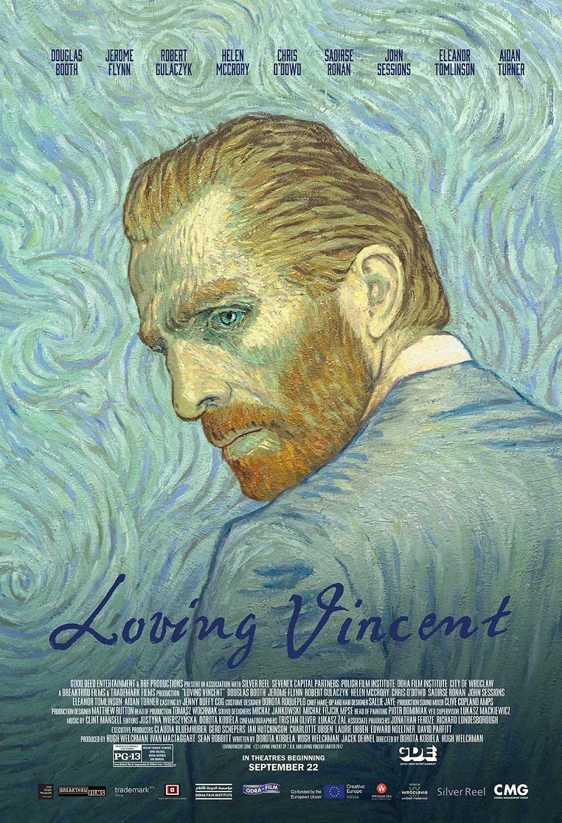

Objetivo: comprensión de la ilusión de la imagen en movimiento, por medio de la técnica Stop Motion.

Nota Importante: La obra esta disponible en forma tangible previa coordinación en el siguiente Correo lagosjulio1983@gmail.com (DVD o traspaso a Pendrive de 16 gb como mínimo), en el caso que el estudiante tenga Internet disponible la obra ademas de estar en NETFILX la puede encontrar en los siguientes link:

- https://v1.cuevanago.com/pelicula/loving-vincent-aWueZ
- https://www1.cuevana3.video/1963/cartas-de-van-gogh

Ejercicio de investigación y apreciación personal:

1.- en relación a lo previamente visto en la guía anterior (Introducción a la Imagen en movimiento), comente con sus propias palabras ¿cual es la relación de la película con la persistencia retiniana?.

2.- comente con sus propias palabras ¿cual es la técnica utilizada para desarrollar esta obra?.

3.- cual es su apreciación artística sobre la obra expuesta (todo lo que usted indique es correcto, es su apreciación personal).

4.- señale cual es la ficha técnica de esta obra y datos relevantes (Director, artistas visuales, música, directores de fotografía y arte, etc.).

dudas o consultas siempre pueden hacerlas al correo lagosjulio1983@gmail.com

